**МИНОБРНАУКИ РОССИИ**

**Санкт-Петербургский государственный**

**электротехнический университет**

**«ЛЭТИ» им. В.И. Ульянова (Ленина)**

**Кафедра ИБ**

**отчет**

**по лабораторной работе №4**

**по дисциплине «Инженерно-техническая защита объектов информатизации»**

**Тема: Исследование режимов работы ПКП**

|  |  |  |
| --- | --- | --- |
| Студенты гр. 3361 |  | Воловик П.А. |
|  |  | Столетов А.С. |
|  |  | Субботин Д.А. |
| Преподаватель |  | Сабынин В.Н. |

Санкт-Петербург

2018

**Цель лабораторной работы.**

Провести исследование режимов работы ПКП, используемых на объектах информатизации.

**Задание №1.**

Выполнить классификацию ПКП.

**Ход выполнения.**

ПКП по способу подключения шлейфов можно поделить на 2 основные группы:

1. Адресные
2. Неадресные
   1. С радиальной структурой
   2. С древовидной структурой

Принцип работы адресных датчиков от аналоговых отличается способом передачи сигнала. Первые информацию о своем состоянии передают в цифровом виде и сообщают свой индивидуальный номер (адрес), определяемый при настройке системы. Благодаря этому для соединения всех датчиков достаточно одной линии, что даёт следующие преимущества:

* значительное уменьшение работ по прокладке соединительных линий;
* возможность локализовать состояние системы с точностью до одного датчика;
* легкость последующего масштабирования;
* возможность оперативного изменения конфигурации.

ПКП по информационной ёмкости подразделяются на:

* малой (до 5 ШС);
* средней (6-50 ШС);
* большой (свыше 50 ШС).

Информационная ёмкость ПКП определяется размерами объекта, контролируемого СОС. ПКП средней и большой емкости используются для контроля большого количества помещений или рубежей охраны одного объекта (их еще называют концентраторы), а также в качестве пультов для автономных систем охраны объектов.

ПКП по информативности подразделяются на:

* малой информативности (до 2 видов извещений (разомкнуты или замкнуты контакты на выходе ПКП)).
* средней информативности (от 3 до 5 видов извещений)
* большой информативности (более 5 видов извещений)

Современные ППК могут выдавать более десяти видов информационных сообщений, среди которых «Проникновение», «Пожар», «Нападение», «Обрыв» (шлейфа), «Снятие» (с охраны) и т.д.

**Вывод.**

Выбор ПКП по вышеописанным характеристикам проводится в зависимости от пространственно-масштабируемых характеристик контролируемого объекта и целей проектируемой пожарно-охранной сигнализации.

**Задание №2.**

Исследовать основные режимы работы ПКП.

**Ход выполнения.**

Существует два основных режима ПКП: наблюдение и охрана. Каждый из этих режимов можно также подразделить следующим образом:

1. Наблюдение
   1. Полное снятие с охраны
   2. Частичное снятие с охраны (если присутствуют круглосуточные шлейфы)
2. Охрана
   1. Полная охрана (контроль всех шлейфов и самоконтроль)
   2. Частичная охрана (часть шлейфов и самоконтроль)
      1. Групповое исключение шлейфов
      2. Индивидуальное исключение шлейфов

При реализации режима охраны возможны следующие варианты постановки на охрану:

* ПКП в целом: в режиме полной или частичной охраны (одновременно всех шлейфов или группы шлейфов);
* по разделам (заранее программно заданным группам шлейфов);
* по отдельным шлейфам.

Возможные **процедуры** постановки на охрану:

* С защитой от неправильных действий (не позволяет поставить на охрану системы, имеющие неисправности).
* Принудительная постановка на охрану (постановка на охрану системы с нарушениями шлейфов).
* Автоматическая постановка на охрану (программирование времени, дней недели, когда система должна быть поставлена под охрану).

При постановке под охрану могут быть использованы следующие тактики:

* «с открытой дверью»;
* «с закрытой дверью»;
* «с программируемой задержкой».

**Вывод.**

Данный набор режимов позволяет беспрерывно контролировать необходимые шлейфы и не нарушать их работу при изменении условий работы СОС. Также важным моментом является то, что система способна постоянно мониторить свою работоспособность.

**Задание №3.**

Выбрать и обосновать выбор наиболее эффективных ПКП для охраны объектов информатизации.

**Ход выполнения.**

Выбор приемно-контрольного прибора следует производить с учетом соответствия его возможностей требованиям, предъявляемым к системе сигнализации. При этом важно обратить внимание на следующие параметры ПКП:

* Информационная емкость и способы подключения. Для охраны одного или нескольких помещений вполне достаточно ПКП с количеством подключаемых шлейфов сигнализации от 2-х до 4-х. Для более крупных объектов выбор емкости следует производить индивидуально, но в любом случае, при количестве ШС более 20 лучше использовать адресные системы сигнализации по причинам, описанным в первом разделе этой работы.
* Наличие встроенного источника резервного питания и время работы ПКП с ним при отключении основного электропитания. Данная характеристика очень существенна. Это связано с тем, что если в качестве резервного источника питания используется аккумуляторная батарея, то должна обеспечиваться работа ПКП в течение не менее 24 ч в дежурном режиме и не менее 3 ч – в тревожном. Кроме того, применение ПКП со встроенным аккумулятором исключает возможность возникновения ложных срабатываний, вызванных какими-либо проблемами в сети напряжения.
* Различные функциональные возможности:
  + Управление по каждому шлейфу
  + Возможность наращивания информационной емкости без существенного изменения аппаратных средств
  + Возможность локального и централизованного управления процессами взятия ШС под охрану или снятия с охраны
  + Количество программируемых выходов

**Вывод.**

Российский рынок на данный момент представлен множеством многофункциональных ПКП с большим количеством программируемых параметров. Большинство из них также подвержены наращиванию информационной ёмкости специальными расширителями. Примерами таких ПКП могут послужить «Гранит-3» для малой информационной ёмкости и «Гранит-24» для средней, а также адресные ПКП ИСО «Орион».

**Заключение.**

При выполнении лабораторной работы были рассмотрены основные характеристики приемно-контрольных приборов, проведена их классификация. Также были рассмотрены основные режимы работы ПКП и принципы постановки объектов на охрану.

Список использованной литературы

1. Методические указания к лабораторной работе (Приложение 1);
2. Адресные системы охранной сигнализации – URL: http://www.bezopasnost.ru/about/articles/detail/257/1079/
3. Адресная сигнализация – URL: https://labofbiznes.ru/signalizacija_adresnaja.html

**Приложение 1.**

**Методический материал**

**Средства сбора и обработки информации Классификация средств сбора и обработки информации**

Приборы приемно-контрольные (ПКП) являются основными узлами в СОС. Они предназначены для контроля состояния параметров ШС и могут работать как в автономном режиме (с включением устройств оповещения), так и с передачей служебных и тревожных извещений на ПЦН. В последнем случае ПКП в СОС являются промежуточным звеном между объектовыми первичными СО проникновения (охранными извещателями) и СПИ.

**ПКП охранный** – техническое средство охранной сигнализации для приема извещений от извещателей (шлейфов сигнализации) или других ПКП, преобразования сигналов, выдачи извещений для непосредственного восприятия человеком, дальнейшей передачи извещений и включения оповещателей, а в некоторых случаях и для электропитания охранных извещателей.

Основные функции ПКП приведены на рисунке 1.79.

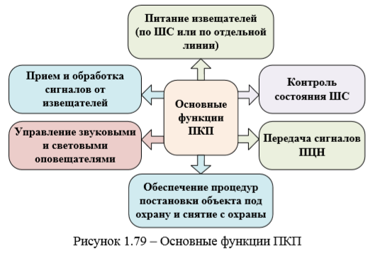

Рисунок 1.79 – Основные функции ПКП

**Общие требования к ПКП**

ПКП охранные должны выдавать извещения о проникновении при получении ими извещений о нарушении шлейфов охранной сигнализации длительностью 70 мс и более и не должны выдавать указанных извещений при длительности 50 мс и менее.

Реализация этого требования обеспечивается за счет инерционности, которая обеспечивает устойчивость прибора к помехам, вызванным кратковременными нарушениями шлейфа. Задается двумя значениями – минимальной и максимальной длительностью нарушения, при которых прибор гарантированно не переходит или переходит в режим тревоги. Увеличение времени снижает вероятность ложных тревог, возникающих при кратковременных наводках на шлейфы, например при грозовых разрядах, при работе близко расположенных мощных радиопередающих устройств в импульсном режиме или при размыкании вследствие вибрации контактов реле извещателей. Однако нужно помнить, что при слишком большом времени инерционности (более 800 мс) возникает опасность пропуска нарушителя;

Длительность передачи извещений о проникновении, выдаваемых на объектовое оконечное устройство СПИ для передачи на ПЦН, должна быть не менее 2 с.

**Основные характеристики ПКП.**

1. **Способы подключения шлейфов** (во многом определяет стоимость монтажных работ).

По способу подключения шлейфов различают три вида СОС (рисунок 1.80).

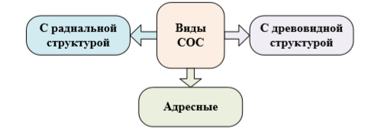

Рисунок 1.80 – Виды СОС

В ***СОС радиальной структуры*** каждый шлейф подключается непосредственно к ПКП. Основной недостаток – необходимость прокладки отдельных проводов для каждого шлейфа, что в случае большой протяженности шлейфов обуславливает высокие затраты как на сами провода и кабели, так и на их монтаж, что увеличивает стоимость СОС. Поэтому такие СОС применяются обычно на небольших объектах, не требующих организации удаленных шлейфов и при малом (до 16) их количестве («Нота», «Аккорд-4,8», и др.).

***СОС древовидной структуры*** имеют общую информационную шину (шину данных), к которой подключаются расширители. К этим расширителям радиально подключаются шлейфы. Кроме того, в таких СОС часть шлейфов может включаться радиально непосредственно к ПКП (базовые шлейфы). Расширители контролируют состояния шлейфов и передают информацию в закодированном виде по информационной шине на ПКП, где осуществляется индикация состояния всех шлейфов. Общее количество шлейфов в таких СОС может достигать 512 («Виста-510», «Аккорд-512» и др.).

***Адресные СОС*** используют адресные извещатели и соответствующие ПКП. При этом они могут иметь лучевую, кольцевую или смешанную структуру (кольцевую с лучевыми ответвлениями). Наибольшие преимущества имеет кольцевая структура, так как при обрыве она сохраняет свою работоспособность, поскольку сохраняется информационная линия. Для защиты от замыкания в таких СОС предусматриваются специальные разделители шлейфа, которые отключают закороченный участок. Кроме адресных извещателей и разделителей в шлейфы адресных СОС могут включаться модули управления неадресными устройствами, а также модули управления дополнительным (например, технологическим) оборудованием («HHL-16, 32, 128, 256/512» финской компании «HEDENGREN», Aritech серии FP2000, компании General Electric Security).

1. **Информационная емкость ПКП** – число контролируемых ШС либо число контролируемых адресов (для адресных ПКП).

Классификация ПКП по информационной емкости представлена на рисунке 1.84.

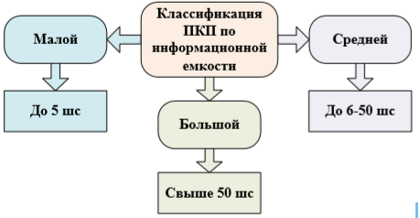

Рисунок 1.84 – Классификация ПКП по информационной емкости

1. **Возможность деления емкости ПКП на разделы.**

Разделами ПКП называются заранее запрограммированные группы шлейфов, которые могут управляться и контролироваться независимо одна от другой. В этом случае осуществляется программное деление одного ПКП на несколько логических, виртуальных приборов, каждый из которых (разделов) управляется независимо. Последние могут независимо ставиться и сниматься с охраны, управлять внешними устройствами (сиренами, автодозвонщиками и т.д.), создавая у пользователей впечатление отдельных, не связанных между собой систем. Каждому пользователю могут быть назначены свои права по доступу к одному или нескольким разделам. Разделы позволяют в рамках одного ПКП контролировать несколько объектов, различающихся режимом функционирования или принадлежащих различным пользователям.

Количество таких разделов обычно не превышает восьми. При этом каждый раздел ставится/снимается с охраны независимо пользователем при предъявлении индивидуального пароля.

1. **Информативность** – количество извещений, отображаемых прибором с помощью световых и звуковых оповещателей и передаваемых им во внешние цепи.

В связи с этим ПКП подразделяют (рисунок 1.85) на три группы.

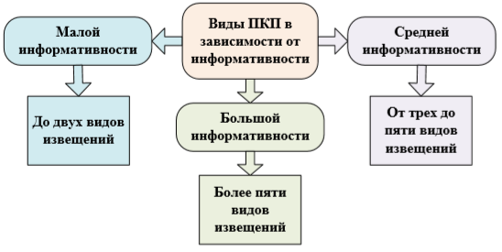

Рисунок 1.85 – Виды ПКП в зависимости от информативности

1. **Схемотехника используемых ШС** – характеризует виды шлейфов.

Виды ПКП (в зависимости от схемотехники ШС показаны на рисунке 1.86).

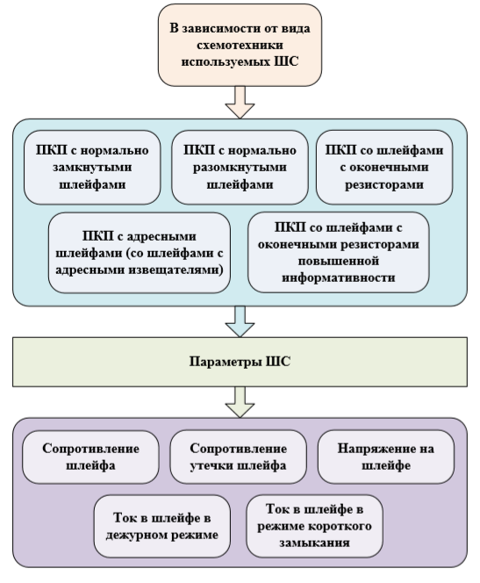

Рисунок 1.86 – Виды ПКП в зависимости от схемотехники используемых ШС

1. **Параметры ШС:**

* сопротивление шлейфа;
* сопротивление утечки шлейфа;
* напряжение на шлейфе (в современных отечественных приборах значение напряжения выбирается в пределах 10-24 В, в импортных приборах, не работающих с активными (энергопотребляющими) извещателями, оно значительно ниже: от 0,5 до 9 В);
* ток в шлейфе в дежурном режиме (должен обеспечивать питание активных (энергопотребляющих) извещателей, в отечественных приборах выбирают ток в шлейфе в диапазоне от 1 до 10 мА);
* ток в шлейфе в режиме короткого замыкания (значение тока должно быть достаточным для обеспечения индикации сработавших извещателей и в то же время ограниченным, для защиты входных цепей прибора, обычно составляет от 20 до 25 мА).

1. **Способы формирования и передачи сообщений о тревоге, а также служебных сообщений.**

* Различают ПКП, имеющие:
* бинарный выход тревоги;
* бинарный выход тревоги повышенной информативности;
* информативный выход состояния;
* стандартный порт RS-232, RS-485;
* сетевую шину.

1. **Используемые способы и устройства управления ПКП.**

В зависимости от уровня сложности прибора и его возможностей могут быть ПКП со способами управления, приведенными на рисунке 1.87.

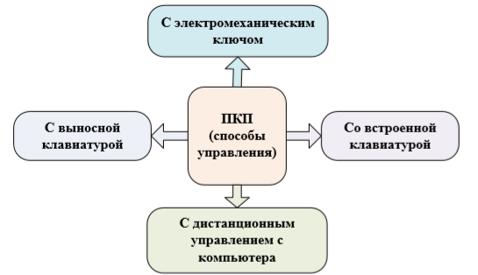

Рисунок 1.87 – Способы управления ПКП

1. **Способы индикации состояния ПКП**, позволяющие определить (рисунок 1.88) текущее состояние контролируемого объекта, предыдущее состояние контролируемого объекта и состояние самой СОС.

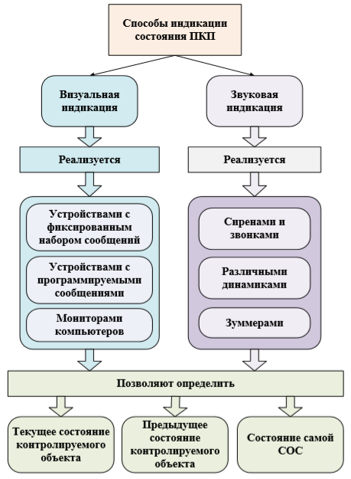

Рисунок 1.88 – Способы индикации состояния ПКП

**Визуальная индикация**, которая реализуется:

* устройствами с фиксированным набором сообщений (проблесковые лампы, светодиодные клавиатуры, выносные индикаторы, выносные планы, сегментные индикаторы, цифровые индикаторы);
* устройствами с программируемыми сообщениями (жидкокристаллический дисплей);
* мониторами компьютеров.

**Звуковая индикация**, которая может осуществляться с помощью следующих устройств, отличающихся в первую очередь уровнем и типом подаваемого сигнала (а, следовательно, и возможностью оповещения того или иного круга лиц):

* сирены и звонки;
* различные динамики;
* зуммеры.

1. **Способы реализации основных режимов работы ПКП**

Основные режимы работы ПКП показаны на рисунке 1.89.

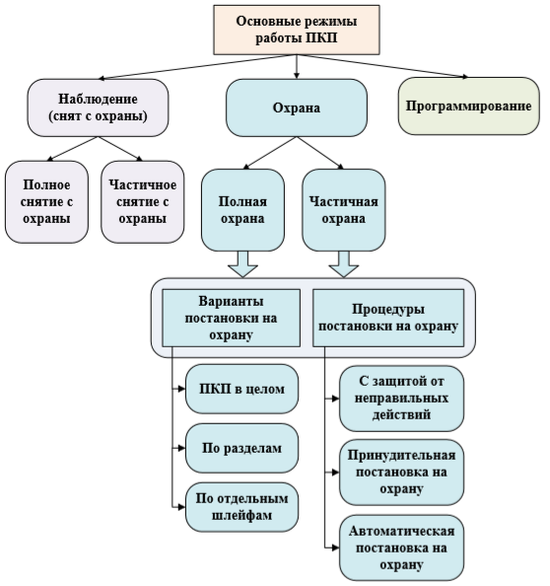

Рисунок 1.89 – Основные режимы работы ПКП

В **режиме охраны** ПКП контролирует состояние шлейфов и осуществляет самоконтроль. Нарушение целостности шлейфов приводят к формированию сигналов тревоги.

При этом возможны следующие варианты охраны:

* полная охрана, когда ПКП контролирует состояние всех шлейфов и осуществляет самоконтроль;
* частичная охрана, когда ПКП контролирует только часть шлейфов и осуществляет самоконтроль.

При этом неконтролируемые шлейфы могут определяться:

* групповым исключением заранее запрограммированной группы шлейфов, общей для этого режима;
* выборочным исключением шлейфов, определяемых в каждом конкретном случае индивидуально.

Режим частичной охраны с групповым исключением используется обычно для постановки системы сигнализации на охрану, когда на объекте остаются люди. Типичный пример – охрана дома ночью. При этом необходимо охранять входные двери, окна (периферию объекта) и не требуется охрана внутренних помещений, по которым можно свободно перемещаться. У разных фирм производителей этот режим может называться по-разному, например, «ДОМ». Однако суть их одна и та же. Другим примером может быть выборочное исключение – постановка на охрану системы с неисправными шлейфами.

При реализации режима охраны возможны следующие варианты постановки на охрану:

* ПКП в целом: в режиме полной или частичной охраны (одновременно всех шлейфов или группы шлейфов);
* по разделам (заранее программно заданным группам шлейфов);
* по отдельным шлейфам.

Возможные **процедуры** постановки на охрану:

* **С защитой от неправильных действий.** Этот режим не позволяет поставить на охрану системы, имеющие неисправности. Например, незакрытая дверь или окно, при этом нарушенный или неисправный шлейф не дадут возможность поставить систему на охрану до устранения неисправности или восстановления шлейфа.
* **Принудительная постановка на охрану.** Используется при постановке на охрану системы с нарушениями (неисправностями) шлейфов. При этом неисправные зоны (шлейфы) автоматически исключаются из охраны. О том, что в системе есть неисправные шлейфы, пользователь обычно извещается определенной звуковой или оптической индикацией.
* **Автоматическая постановка на охрану.** Производится программированием времени, дней недели, когда система должна быть поставлена под охрану. Эта возможность имеется только в системах, оснащенных часами реального времени. За определенный промежуток времени до постановки на охрану пользователь извещается об этом акустическим сигналом.

При постановке под охрану могут быть использованы следующие тактики:

* «с открытой дверью»;
* «с закрытой дверью»;
* «с программируемой задержкой».

Тактика «с открытой дверью» предусматривает процесс взятия объекта под охрану при открытой входной двери. Когда дверь закрывается, происходит перевод ПКП в режим взятия объекта под охрану.

Если выбирается тактика «с закрытой дверью», то взятие объекта под охрану происходит при закрытой входной двери.

При использовании тактики «с программируемой задержкой», объект берется под охрану через некоторое время после перевода ПКП в режим охраны.

При этом есть две разновидности процедуры:

* с фиксированной по длительности задержкой;
* с прерываемой задержкой (задержка заканчивается после срабатывания какого-либо специального датчика или шлейфа).

Все перечисленные процедуры могут использоваться как самостоятельно, так и в сочетании друг с другом, например, автоматическая постановка на охрану по времени с задержкой на выход.

В **режиме наблюдения** ПКП снят с охраны, но продолжает осуществлять контроль всех шлейфов и самоконтроль. При этом изменения в состоянии шлейфов регистрируются по-разному. Нарушения 24-часовых шлейфов (пожарных, кнопок тревоги и т.п.) приводят к формированию сигналов тревоги. Нарушения других шлейфов обычно индицируется визуальными и акустическими устройствами индикации. При этом в ПКП могут быть реализованы:

* полное снятие с охраны – если в системе отсутствуют 24-часовые шлейфы (кроме датчиков вмешательства (тамперов), которые обычно предусматриваются во всех системах);
* частичное снятие с охраны – если в системе имеются 24-часовые шлейфы (кнопки тревоги, пожарные шлейфы и другие).

**Приемно-контрольные приборы малой емкости**

ПКП малой емкости применяются, в основном, для организации охраны одного помещения или небольшого объекта (несколько помещений). Они достаточно просты в техническом обслуживании, их эксплуатация не требует особых знаний и навыков от персонала охраняемого объекта.

При выборе ПКП малой информационной емкости, следует обращать внимание на характеристики, приведенные на рисунке 1.90.

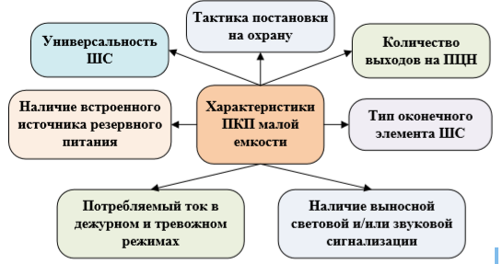

Рисунок 1.90 – Характеристики ПКП малой емкости

Тактика постановки на охрану:

* «с открытой дверью»;
* «с закрытой дверью»;
* «с программируемой задержкой».

Тактика «с открытой дверью» предусматривает процесс взятия объекта под охрану при открытой входной двери. Когда дверь закрывается, происходит перевод ПКП в режим взятия объекта под охрану.

Если выбирается тактика «с закрытой дверью», то взятие объекта под охрану происходит при закрытой входной двери.

При использовании тактики «с программируемой задержкой», объект берется под охрану через некоторое время после перевода ПКП в режим охраны.

**Универсальность ШС** заключается не только в назначении ШС (охранные, пожарные, тревожные), но и в возможности их изменения. Для тревожных и пожарных ШС, как правило, используется круглосуточный режим работы ПКП.

**Количество выходов на ПЦН.** Эта характеристика важна при необходимости организации на объекте нескольких рубежей охраны или при подключении к ПКП разных по назначению ШС.

**Тип оконечного элемента ШС** (резистор, конденсатор, диод). Указывает на способ контроля ШС, на возможность использования различных типов извещателей в ШС и изменения их количества.

**Наличие выносной световой и/или звуковой сигнализации.** Позволяет вывести сигналы тревоги на выносные оповещатели и контролировать с их помощью состояние объекта.

**Потребляемый ток в дежурном и тревожном режимах.** Чем меньше данная величина, тем эффективнее работа ПКП.

**Наличие встроенного источника резервного питания и время работы ПКП с ним при отключении основного электропитания.** Данная характеристика очень существенна. Это связано с тем, что если в качестве резервного источника питания используется аккумуляторная батарея, то должна обеспечиваться работа ПКП в течение не менее 24 ч в дежурном режиме и не менее 3 ч – в тревожном (в соответствии с руководящими и нормативными документами). Кроме того, применение ПКП со встроенным аккумулятором исключает возможность возникновения ложных срабатываний, вызванных какими-либо проблемами в сети напряжения.

При выборе ПКП следует отдавать предпочтение приборам, имеющим селекцию входных сигналов по длительности, возможность отслеживания медленного изменения сопротивления ШС и способность сохранения работоспособности при пониженном напряжении в сети переменного тока. Становится понятным, что на охраняемых объектах с высоким уровнем помех для обеспечения устойчивой работы ПКП рекомендуется устанавливать приборы, которые имеют более высокие характеристики надежности, обладают помехоустойчивым алгоритмом обработки сигнала и обеспечивают контроль параметров ШС в процессе работы.

При выборе ПКП малой информационной емкости необходимо также обращать внимание на соответствие этих приборов значимости объекта и предполагаемой тактике охраны (количество рубежей охраны, тактика взятия под охрану, вывод тревожных извещений на ПЦН и т.п.). Важно четко представлять, какова должна быть реакция на поступившие тревожные извещения группы немедленного реагирования и, конечно, собственника объекта.

Хочется отметить еще, что относительно невысокие затраты на ПКП малой информационной емкости позволяют достаточно успешно оборудовать данными приборами небольшие объекты.

На отечественном рынке ТСО данная группа представлена такими приборами, как «Гранит-3» («Сибирский Арсенал», г. Новосибирск), «АстраПК4» (ТЭКО, г. Казань), «Нота-2» («Аргус-Спектр», Санкт-Петербург), «Сигнал ВК-4П» (НВП «Болид», г. Королев) и рядом других.

**Приемно-контрольные приборы средней и большой емкости**

Данные ПКП используются для охраны больших объектов, для организации многорубежной охраны, а также в качестве пультов для автономных систем охраны. Эти приборы находят широкое применение, так как позволяют одновременно контролировать охранные ШС «с правом отключения» и шлейфы пожарной или тревожной сигнализации в режиме «без права отключения», т.е. работающие круглосуточно. При этом в зависимости от предъявляемых требований значение шлейфов и алгоритм работы прибора могут изменяться с помощью набора перемычек или программным путем. Современные условия охраны объектов требуют использования нескольких шлейфов даже для охраны одного жилого помещения. Как правило, шлейфов должно быть не менее четырех: первый шлейф контролирует входную дверь (работает по тактике «с задержкой выхода»), второй – охранные извещатели по периметру помещения, третий – нарушение объема помещения (может отключаться для обеспечения «самоохраны», т.е. охраны находящихся внутри людей от проникновения через периметр), четвертый – используется в качестве пожарного или тревожного.

В настоящее время на рынке в большом количестве представлены приборы, которые просты в эксплуатации, имеют возможность управления по каждому шлейфу отдельно, то есть почти во всем аналогичны ПКП малой информационной емкости. Однако основное требование, предъявляемое к ПКП в современный период, – это наличие у них возможностей наращивания информационной емкости, локального и централизованного управления процессами взятия/снятия ШС под охрану, идентификации пользователей и автоматической регистрации событий. При выборе ПКП средней и большой емкости следует обращать внимание на характеристики, приведенные на рисунке 1.92.

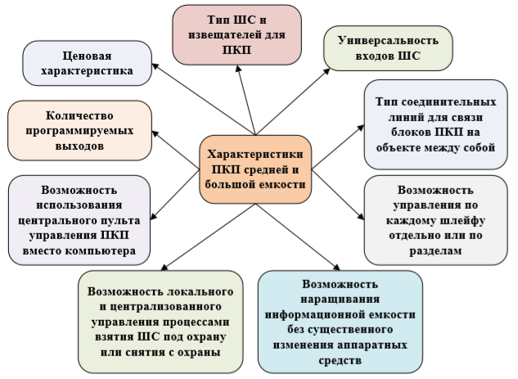

Рисунок 1.92 – Характеристики ПКП средней и большой емкости

**Управление по каждому шлейфу** необходимо на объектах, где имеется большое количество материально ответственных лиц, за которыми закреплены определенные помещения.

**Тип ШС и извещателей для ПКП** подразделяются на безадресные (радиальные) и адресные. В адресных системах одному адресу соответствует одно адресное устройство.

**Тип соединительных линий для связи блоков ПКП на объекте между собой** важно для монтажа и эксплуатации. Например, в некоторых ПКП используется интерфейс RS-485, требующий специального экранированного кабеля, а в некоторых – просто двухпроводная витая пара. Как показывает опыт различных монтажных организаций, работу по развертыванию линий с интерфейсом RS-485 могут выполнять только хорошо подготовленные специалисты.

**Возможность наращивания информационной емкости без существенного изменения аппаратных средств** реализуется с помощью расширителей, которые не только осуществляют взаимодействие с другими элементами ПКП, но и ведут электронный «протокол» событий.

**Возможность локального и централизованного управления процессами взятия ШС под охрану или снятия с охраны** повышает оперативность управления процессами постановки ШС на охрану за счет перераспределения этих функций между централизованным и локальным способами. При этом управление процессами может вестись как с центрального пульта управления (компьютера) ПКП, так и с локальных (дистанционных) пультов.

**Возможность использования центрального пульта управления ПКП вместо компьютера** имеет очень большое значение при выполнении требований руководящих и нормативных документов по возможному резервированию питания, в том числе и компьютера. На практике эту проблему подчас решить сложно.

**Универсальность входов ШС** позволяет легко присваивать любое назначение ШС (охранный, тревожный или пожарный).

**Количество программируемых выходов** характеризует количественную возможность управления различными устройствами и приспособлениями. Появляется возможность использования выходов не только для передачи тревожных извещений на ПЦН, но и для управления различными слаботочными устройствами, например, устройствами систем противопожарной автоматики.

**Ценовую характеристику** необходимо учитывать при выборе ПКП. Зачастую многие фирмы-поставщики указывают только прямые затраты, и определить, насколько эффективен один тип ПКП по отношению к другому, достаточно трудно. Для того, чтобы рассчитать стоимость всего оборудования, следует взять за основу стоимость одного ШС (чем она меньше, тем более экономичным будет применение ПКП на охраняемом объекте).

Кроме того, как и при использовании ПКП малой информационной емкости, необходимо учитывать следующие аспекты: потребляемый ток в дежурном и тревожном режимах, наличие и время работы резервного источника питания, время реакции на нарушение ШС, помехоустойчивость и т.п.

Примерами ПКП средней емкости являются: «Аккорд» вар. 2.00-2.12, («Аргус-Спектр», г. Санкт-Петербург), «ВЭРС-ПК16» («ВЭРС», г. Новосибирск), «Гранит-24» («Сибирский Арсенал», г. Новосибирск,), «Сигнал-20» (ОАО «Радий», г. Касли)), и т.п.

Примерами ПКП большой емкости являются «Аккорд 512» («АргусСпектр», г. Санкт-Петербург) и т.п.

В заключение нельзя не сказать о том, какое большое значение в настоящее время приобретают вопросы объединения систем безопасности, в которые могут входить ПКП большой информационной емкости в качестве составляющих частей. И от того, на каком программном или аппаратном уровне может осуществляться интеграция, зависит дальнейшее развитие ТТХ данных приборов.